АДМИНИСТРАЦИЯ ГОРОДА ХАНТЫ-МАНСИЙСКА
Ханты-Мансийского автономного округа – Югры

ПОСТАНОВЛЕНИЕ

от 30.06.2017 №572

О подготовке проекта о внесении
изменений в Правила землепользования
и застройки территории города
Ханты-Мансийска

С целью подготовки проекта о внесении изменений в Правила землепользования и застройки территории города Ханты-Мансийска, утвержденные решением Думы города Ханты-Мансийска от 26.09.2008 №590, в соответствии со статьями 31-33 Градостроительного кодекса Российской Федерации, статьей 16 Федерального закона от 06.10.2003 №131-ФЗ «Об общих принципах организации местного самоуправления в Российской Федерации», учитывая заключение комиссии по землепользованию и застройке города Ханты-Мансийска от 03.05.2017, руководствуясь статьями 50, 71 Устава города Ханты-Мансийска:
1.Комиссии по землепользованию и застройке территории города Ханты-Мансийска обеспечить в срок до 26.07.2017 подготовку проекта о внесении изменений в Правила землепользования и застройки территории города Ханты-Мансийска согласно приложению к настоящему постановлению, с учетом предложений, поступивших в комиссию по землепользованию и застройке города Ханты-Мансийска.
2.Установить, что предложения по внесению изменений в Правила землепользования и застройки территории города Ханты-Мансийска направляются в адрес комиссии по землепользованию и застройке города Ханты-Мансийска (ул.Калинина, д.26, контактный телефон 32-57-97, Департамент градостроительства и архитектуры Администрации города Ханты-Мансийска) до 17.00 час. 24.07.2017.
3.Опубликовать настоящее постановление в газете «Самарово – Ханты-Мансийск» и разместить на Официальном информационном портале органов местного самоуправления города Ханты-Мансийска в сети Интернет не позднее 10 дней с даты его подписания.
4.Контроль за выполнением настоящего постановления возложить на заместителя Главы города Ханты-Мансийска Волчкова С.А.

Глава города
Ханты-Мансийска М.П.Ряшин

Приложение
к постановлению Администрации
города Ханты-Мансийска
от 30.06.2017 №572

Проект о внесении изменений в Правила землепользования и застройки
территории города Ханты-Мансийска

1.Дополнить основные виды разрешенного использования земельных участков и объектов капитального строительства зоны среднеэтажной жилой застройки (ЖЗ 103) планировочного микрорайона 2:4:3 видом использования «Объекты гаражного назначения» и изменить границы указанной зоны за счет зоны жилой застройки повышенной этажности (ЖЗ 101) (приложение 1 к настоящему проекту).
2.Изменить границы зоны автомобильного транспорта (ТЗ 502) планировочного микрорайона 2:4:3 за счет зоны многофункционального назначения (ОДЗ 210), зоны речного (морского) транспорта (ТЗ 504), зоны мест отдыха общего пользования (РЗ 601) и территории общего пользования (приложение 2 к настоящему проекту).

Приложение 1
к проекту о внесении изменений в Правила
землепользования и застройки
территории города Ханты-Мансийска

Выкопировка с карты градостроительного зонирования
планировочного микрорайона 2:4:3

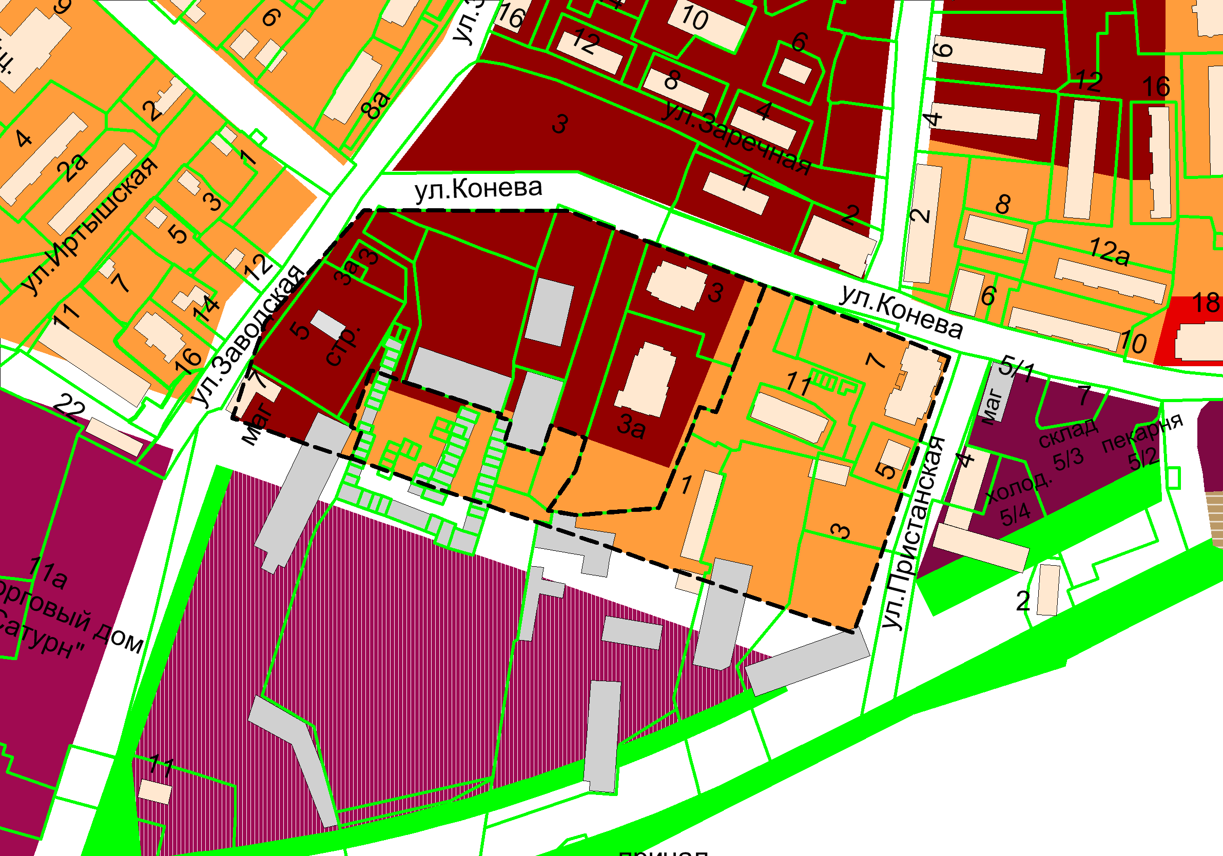
УСЛОВНЫЕ ОБОЗНАЧЕНИЯ

- границы зоны среднеэтажной жилой застройки (ЖЗ 103)
- границы зоны жилой застройки повышенной этажности (ЖЗ 101)

Заявитель: Департамент муниципальной собственности Администрации города Ханты-Мансийска

Предложение: Дополнить основные виды разрешенного использования земельных участков и объектов капитального строительства зоны среднеэтажной жилой застройки (ЖЗ 103) планировочного микрорайона 2:4:3 видом использования «Объекты гаражного назначения» и изменить границы указанной зоны за счет зоны жилой застройки повышенной этажности (ЖЗ 101)

Приложение 2
к проекту о внесении изменений в Правила
землепользования и застройки
территории города Ханты-Мансийска

Выкопировка с карты градостроительного зонирования
планировочного микрорайона 2:4:3

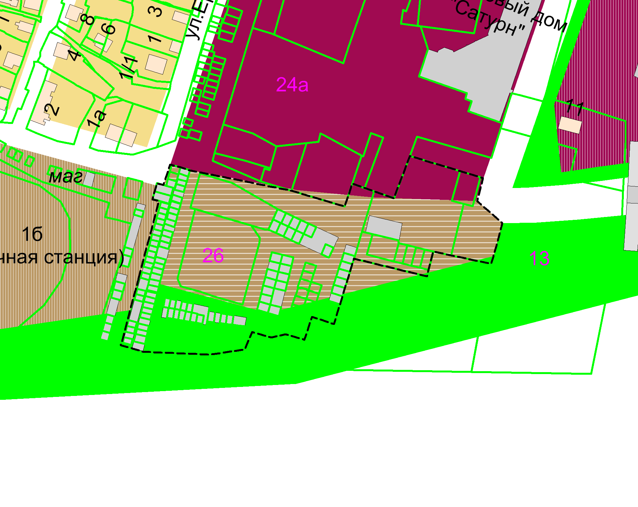
УСЛОВНЫЕ ОБОЗНАЧЕНИЯ
- границы жилой зоны автомобильного транспорта (ТЗ 502)
Заявители: Департамент муниципальной собственности Администрации города Ханты-Мансийска

Предложение: Изменить границы зоны автомобильного транспорта (ТЗ 502) планировочного микрорайона 2:4:3 за счет зоны многофункционального назначения (ОДЗ 210), зоны речного (морского) транспорта (ТЗ 504), зоны мест отдыха общего пользования (РЗ 601) и территории общего пользования

